HỌC VIỆN PHỤ NỮ VIỆT NAM
VIỆN CÔNG NGHỆ THÔNG TIN



BÁO CÁO THỰC TẬP NGHỀ NGHIỆP

HỌ VÀ TÊN SINH VIÊN

Phan Hữu Thái

Hà Nội,... tháng 6 năm 2026

HỌC VIỆN PHỤ NỮ VIỆT NAM
VIỆN CÔNG NGHỆ THÔNG TIN



Sinh viên: .................................................................................
Lớp: ………………………Khoá: ..........................................
Giảng viên hướng dẫn: ………………………………….......
Địa điểm thực tập: .………………………………………....
Thời gian thực tập: từ...........................đến............................

Hà Nội, ngày ... tháng 6 năm 2026
Mục lục
Contents
HỌC VIỆN PHỤ NỮ VIỆT NAM 1
HỌC VIỆN PHỤ NỮ VIỆT NAM 3
1. Lời cảm ơn 5
2. Mở đầu 6
3. Danh mục từ viết tắt 6
4. Danh mục hình ảnh 6
5. Danh mục bảng biểu 7
Chương 1. Giới thiệu chung 7
1.1.Mục tiêu thực tập 7
1.2.Nội dung thực tập 7
1.3. Phương pháp thực hiện 8
Chương 2. Tổng quan về đơn vị thực tập 8
2.1.Giới thiệu về đơn vị thực tập 8
2.2.Bài toán thực tế đơn vị 8
2.3.Định hướng giải pháp 8
Chương 3. Nội dung thực tập 9
3.1. Khảo sát và phân tích yêu cầu 9
3.1.1. Mô tả bài toán 9
3.1.2. Các tác nhân của hệ thống 9
3.1.3. Các chức năng của hệ thống 10
3.2. Thiết kế hệ thống 10
3.2.1. Use case Diagram 10
3.2.2. Sequence Diagram 11
3.2.3. Class Diagram 12
3.3. Thiết kế giao diện 13
3.3.1. Giao diện đăng nhập 13
3.3.2. Giao diện nhân viên 14
3.3.3. Giao diện quản lý 14
3.4. Lập trình hệ thống 15
3.4.1.Công nghệ sử dụng 15
3.4.2.Các chức năng đã xây dựng 15
3.5. Kiểm thử hệ thống 16
3.5.1.Các trường hợp kiểm thử 16
3.5.2.Kết quả kiểm thử 16
Chương 4. Đánh giá và nhận xét 17
4.1.Kiến thức đạt được 17
4.2.Kĩ năng đạt được 17
4.3. Những khó khăn gặp phải 17
4.4.Bài học kinh nghiệm 17
Chương 5. Kết luận 18
5.1.Kết quả đạt được 18
5.2.Hướng phát triển trong tương lai 18
6.Tài liệu tham khảo 18
7.Phụ Lục 19
8. Nhật ký thực tập 20
• Class Diagram 21

1. Lời cảm ơn
Trong quá trình thực hiện báo cáo thực tập nghề nghiệp, em đã nhận được nhiều sự giúp đỡ, hướng dẫn và tạo điều kiện thuận lợi từ phía nhà trường, giảng viên hướng dẫn và đơn vị thực tập.
Trước hết, em xin gửi lời cảm ơn chân thành tới Ban Giám đốc Học viện Phụ nữ Việt Nam, Viện Công nghệ Thông tin cùng các thầy cô đã truyền đạt cho em những kiến thức quý báu trong suốt quá trình học tập.
Em xin bày tỏ lòng biết ơn sâu sắc tới giảng viên hướng dẫn đã tận tình hướng dẫn, góp ý và hỗ trợ em trong suốt quá trình thực hiện báo cáo thực tập nghề nghiệp.
Đồng thời, em xin chân thành cảm ơn Công ty Unikom đã tạo điều kiện cho em được tham gia thực tập, tìm hiểu môi trường làm việc thực tế và có cơ hội vận dụng những kiến thức đã học vào quá trình thực hiện dự án.
Mặc dù đã cố gắng hoàn thành báo cáo một cách tốt nhất, nhưng do kiến thức và kinh nghiệm thực tế còn hạn chế nên báo cáo không tránh khỏi những thiếu sót. Em rất mong nhận được những ý kiến đóng góp từ quý thầy cô để báo cáo được hoàn thiện hơn.
Em xin chân thành cảm ơn!

2. Mở đầu
Trong bối cảnh công nghệ thông tin ngày càng phát triển và được ứng dụng rộng rãi trong hoạt động quản lý doanh nghiệp, việc xây dựng các hệ thống phần mềm nhằm tự động hóa quy trình nghiệp vụ đang trở thành nhu cầu thiết yếu. Một trong những nghiệp vụ thường xuyên được thực hiện tại các doanh nghiệp là quản lý và phê duyệt nghỉ phép của nhân viên.
Xuất phát từ nhu cầu đó, trong quá trình thực tập nghề nghiệp tại Công ty Unikom, em đã thực hiện đề tài “Xây dựng hệ thống quản lý đề xuất và phê duyệt nghỉ phép”. Mục tiêu của đề tài là xây dựng một hệ thống hỗ trợ nhân viên gửi yêu cầu nghỉ phép, giúp quản lý theo dõi và xử lý các đề xuất một cách thuận tiện, đồng thời nâng cao hiệu quả quản lý thông tin trong doanh nghiệp.
Trong quá trình thực hiện, em đã tiến hành khảo sát yêu cầu, phân tích nghiệp vụ, thiết kế hệ thống bằng UML, xây dựng giao diện, lập trình các chức năng chính và kiểm thử hệ thống. Thông qua đề tài này, em có cơ hội vận dụng các kiến thức đã học vào thực tế, đồng thời nâng cao kỹ năng phân tích hệ thống và phát triển phần mềm.
Báo cáo được trình bày gồm năm chương, lần lượt giới thiệu về mục tiêu thực tập, tổng quan đơn vị thực tập, nội dung thực hiện dự án, đánh giá kết quả đạt được và định hướng phát triển trong tương lai.

3. Danh mục từ viết tắt
STT | Từ viết tắt | Nội dung
1 | UML | Unified Modeling Language
2 | HTML | HyperText Markup Language
3 | CSS | Cascading Style Sheets
4 | JS | JavaScript
5 | VS Code | Visual Studio Code
6 | CNTT | Công nghệ thông tin

4. Danh mục hình ảnh
STT | Tên hình
Hình 3.1 | Use Case Diagram của hệ thống quản lý nghỉ phép Unikom
Hình 3.2 | Sequence Diagram của chức năng tạo đề xuất nghỉ phép
Hình 3.3 | Class Diagram của hệ thống quản lý nghỉ phép Unikom
Hình 3.4 | Giao diện đăng nhập hệ thống
Hình 3.5 | Giao diện dành cho nhân viên
Hình 3.6 | Giao diện dành cho quản lý

5. Danh mục bảng biểu
STT | Tên bảng
Bảng 3.1 | Các tác nhân của hệ thống
Bảng 3.2 | Các chức năng của hệ thống
Bảng 3.3 | Công nghệ sử dụng
Bảng 3.4 | Các chức năng đã xây dựng
Bảng 3.5 | Các trường hợp kiểm thử
Bảng 3.6 | Kết quả kiểm thử
Bảng 8.1 | Nhật ký thực tập

Chương 1. Giới thiệu chung

1.1.Mục tiêu thực tập
Đợt thực tập nghề nghiệp được thực hiện nhằm giúp sinh viên vận dụng các kiến thức đã học vào môi trường thực tế, đồng thời làm quen với quy trình phát triển phần mềm trong doanh nghiệp. Thông qua quá trình thực tập, sinh viên có cơ hội nâng cao kỹ năng phân tích yêu cầu, thiết kế hệ thống, xây dựng giao diện và kiểm thử phần mềm.
Bên cạnh đó, đợt thực tập còn giúp sinh viên rèn luyện kỹ năng làm việc độc lập, kỹ năng giải quyết vấn đề và khả năng áp dụng kiến thức chuyên ngành Công nghệ thông tin vào các bài toán thực tế trong doanh nghiệp.

1.2.Nội dung thực tập
Trong thời gian thực tập tại công ty Unikom, sinh viên tham gia xây dựng hệ thống quản lý đề xuất và phê duyệt nghỉ phép. Nội dung thực tập bao gồm khảo sát yêu cầu, phân tích nghiệp vụ, thiết kế hệ thống bằng UML, xây dựng giao diện người dùng, lập trình các chức năng chính và kiểm thử hệ thống.
Dự án được thực hiện theo quy trình phát triển phần mềm từ giai đoạn phân tích yêu cầu đến triển khai sản phẩm thử nghiệm nhằm mô phỏng quy trình quản lý nghỉ phép trong doanh nghiệp.

1.3. Phương pháp thực hiện
Để thực hiện dự án, sinh viên tiến hành khảo sát và phân tích yêu cầu nghiệp vụ của hệ thống quản lý nghỉ phép. Trên cơ sở đó, các sơ đồ UML như Use Case Diagram, Sequence Diagram và Class Diagram được xây dựng nhằm mô tả chức năng và cấu trúc hệ thống.
Sau giai đoạn thiết kế, hệ thống được phát triển bằng HTML, CSS và JavaScript trên môi trường Visual Studio Code. Cuối cùng, các chức năng được kiểm thử nhằm đảm bảo hệ thống hoạt động đúng với yêu cầu đã đề ra.

Chương 2. Tổng quan về đơn vị thực tập

2.1.Giới thiệu về đơn vị thực tập
Công ty Unikom là đơn vị hoạt động trong lĩnh vực công nghệ thông tin, tập trung vào việc xây dựng và phát triển các giải pháp phần mềm phục vụ nhu cầu quản lý và vận hành của doanh nghiệp. Trong quá trình thực tập, sinh viên có cơ hội tìm hiểu quy trình phát triển phần mềm, từ khảo sát yêu cầu đến thiết kế, xây dựng và kiểm thử hệ thống.
Môi trường làm việc tại đơn vị tạo điều kiện cho sinh viên tiếp cận với các bài toán thực tế trong doanh nghiệp, đồng thời nâng cao kỹ năng chuyên môn và khả năng áp dụng kiến thức đã học vào thực tiễn.

2.2.Bài toán thực tế đơn vị
Trong hoạt động của doanh nghiệp, việc quản lý nghỉ phép của nhân viên là một nghiệp vụ diễn ra thường xuyên. Tuy nhiên, nếu thực hiện bằng phương pháp thủ công như giấy tờ hoặc trao đổi trực tiếp sẽ gây khó khăn trong việc theo dõi, lưu trữ và xử lý thông tin.
Nhân viên cần có một phương thức thuận tiện để gửi yêu cầu nghỉ phép, trong khi quản lý cần theo dõi và xử lý các đề xuất một cách nhanh chóng. Điều này đặt ra nhu cầu xây dựng một hệ thống quản lý nghỉ phép nhằm tự động hóa quy trình và nâng cao hiệu quả quản lý.

2.3.Định hướng giải pháp
Để giải quyết các vấn đề trên, hệ thống quản lý đề xuất và phê duyệt nghỉ phép được xây dựng. Hệ thống cho phép nhân viên tạo đơn nghỉ phép, theo dõi trạng thái xử lý và xem lịch sử nghỉ phép. Đồng thời, quản lý có thể xem danh sách đề xuất và thực hiện phê duyệt hoặc từ chối yêu cầu.
Giải pháp này giúp giảm thời gian xử lý thủ tục, tăng tính minh bạch trong quản lý và hỗ trợ lưu trữ thông tin tập trung trên hệ thống.

Chương 3. Nội dung thực tập

3.1. Khảo sát và phân tích yêu cầu
Trước khi tiến hành thiết kế và xây dựng hệ thống, nhóm thực hiện đã tiến hành khảo sát nhu cầu quản lý nghỉ phép tại công ty Unikom. Quá trình khảo sát nhằm xác định các vấn đề tồn tại trong quy trình hiện tại, các đối tượng sử dụng hệ thống và các chức năng cần thiết. Kết quả khảo sát là cơ sở để thực hiện phân tích yêu cầu, thiết kế hệ thống và phát triển sản phẩm.

3.1.1. Mô tả bài toán
Trong các doanh nghiệp, việc quản lý và phê duyệt nghỉ phép của nhân viên là một nghiệp vụ diễn ra thường xuyên. Tuy nhiên, nhiều đơn vị vẫn sử dụng phương pháp thủ công như ghi chép trên giấy hoặc trao đổi qua email, gây khó khăn trong việc theo dõi, lưu trữ và quản lý thông tin.
Tại công ty Unikom, nhu cầu xây dựng một hệ thống quản lý nghỉ phép được đặt ra nhằm hỗ trợ nhân viên gửi đề xuất nghỉ phép nhanh chóng, đồng thời giúp quản lý dễ dàng theo dõi và xử lý các yêu cầu. Hệ thống cũng hỗ trợ lưu trữ lịch sử nghỉ phép, giúp nâng cao tính minh bạch và giảm thời gian xử lý thủ tục.
Xuất phát từ nhu cầu thực tế đó, đề tài “Xây dựng hệ thống quản lý đề xuất và phê duyệt nghỉ phép tại công ty Unikom” được thực hiện. Hệ thống cho phép nhân viên tạo đơn nghỉ phép, quản lý thực hiện phê duyệt hoặc từ chối yêu cầu, và quản trị viên quản lý các thông tin liên quan đến nhân viên và loại nghỉ phép.
Việc xây dựng hệ thống không chỉ giúp tối ưu hóa quy trình quản lý nghỉ phép mà còn góp phần nâng cao hiệu quả làm việc và khả năng quản lý thông tin trong doanh nghiệp.

3.1.2. Các tác nhân của hệ thống
STT | Tác nhân | Mô tả
1 | Nhân viên | Tạo đơn nghỉ phép, xem trạng thái và lịch sử nghỉ phép
2 | Quản lý | Xem danh sách đề xuất nghỉ phép, phê duyệt hoặc từ chối yêu cầu
3 | Quản trị viên | Quản lý nhân viên, loại nghỉ phép và tài khoản hệ thống

Hệ thống quản lý nghỉ phép tại công ty Unikom bao gồm ba tác nhân chính là Nhân viên, Quản lý và Quản trị viên. Mỗi tác nhân được phân quyền thực hiện các chức năng khác nhau nhằm đảm bảo hệ thống hoạt động hiệu quả và đáp ứng đúng nhu cầu nghiệp vụ của doanh nghiệp.

3.1.3. Các chức năng của hệ thống
STT | Chức năng | Mô Tả
1 | Đăng nhập | Cho phép người dùng đăng nhập vào hệ thống
2 | Tạo đề xuất nghỉ phép | Nhân viên tạo đơn nghỉ phép
3 | Xem trạng thái | Theo dõi tình trạng xử lý đơn
4 | Xem lịch sử | Xem các đơn nghỉ phép đã gửi
5 | Phê duyệt đề xuất | Quản lý phê duyệt đơn nghỉ
6 | Từ chối đề xuất | Quản lý từ chối đơn nghỉ
7 | Quản lý nhân viên | Quản trị viên quản lý thông tin nhân viên
8 | Quản lý loại nghỉ | Quản trị viên quản lý các loại nghỉ phép

Kết quả khảo sát và phân tích yêu cầu cho thấy hệ thống cần đáp ứng đầy đủ các nghiệp vụ liên quan đến việc tạo, theo dõi và xử lý đề xuất nghỉ phép. Các yêu cầu này là cơ sở để xây dựng các sơ đồ phân tích và thiết kế hệ thống được trình bày trong phần tiếp theo.

3.2. Thiết kế hệ thống
Sau khi hoàn thành quá trình khảo sát và phân tích yêu cầu, tiến hành thiết kế hệ thống nhằm mô tả các chức năng, luồng xử lý và cấu trúc dữ liệu của hệ thống quản lý nghỉ phép Unikom. Các sơ đồ UML được sử dụng để hỗ trợ quá trình thiết kế.

3.2.1. Use case Diagram
Use Case Diagram được xây dựng nhằm mô tả các chức năng của hệ thống và mối quan hệ giữa các tác nhân với hệ thống. Sơ đồ giúp xác định phạm vi hệ thống cũng như các nghiệp vụ chính cần thực hiện.
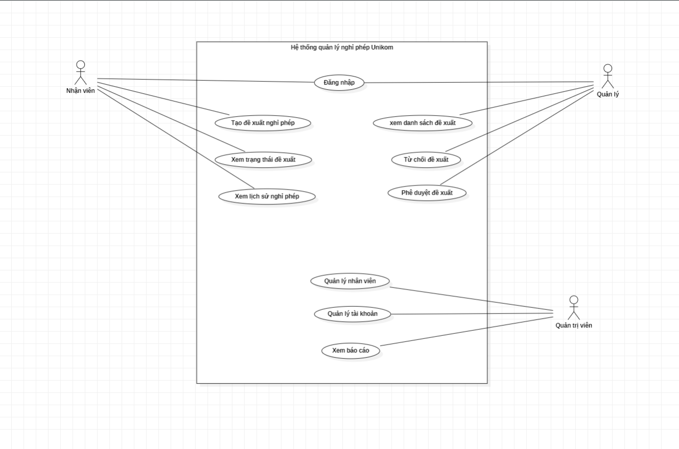
Hình 3.1. Use Case Diagram của hệ thống quản lý nghỉ phép Unikom
Use Case Diagram của hệ thống bao gồm ba tác nhân chính là Nhân viên, Quản lý và Quản trị viên. Nhân viên có thể đăng nhập, tạo đề xuất nghỉ phép, xem trạng thái và lịch sử nghỉ phép. Quản lý có quyền xem danh sách đề xuất, phê duyệt hoặc từ chối yêu cầu nghỉ phép. Quản trị viên thực hiện quản lý nhân viên và quản lý các loại nghỉ phép trong hệ thống. Sơ đồ Use Case thể hiện mối quan hệ giữa các tác nhân và hệ thống. Thông qua sơ đồ có thể xác định rõ phạm vi chức năng của từng nhóm người dùng, từ đó hỗ trợ quá trình thiết kế và triển khai hệ thống.

3.2.2. Sequence Diagram
Sequence Diagram được sử dụng để mô tả trình tự tương tác giữa các đối tượng trong hệ thống theo thời gian. Sơ đồ giúp làm rõ luồng xử lý của các chức năng nghiệp vụ chính.
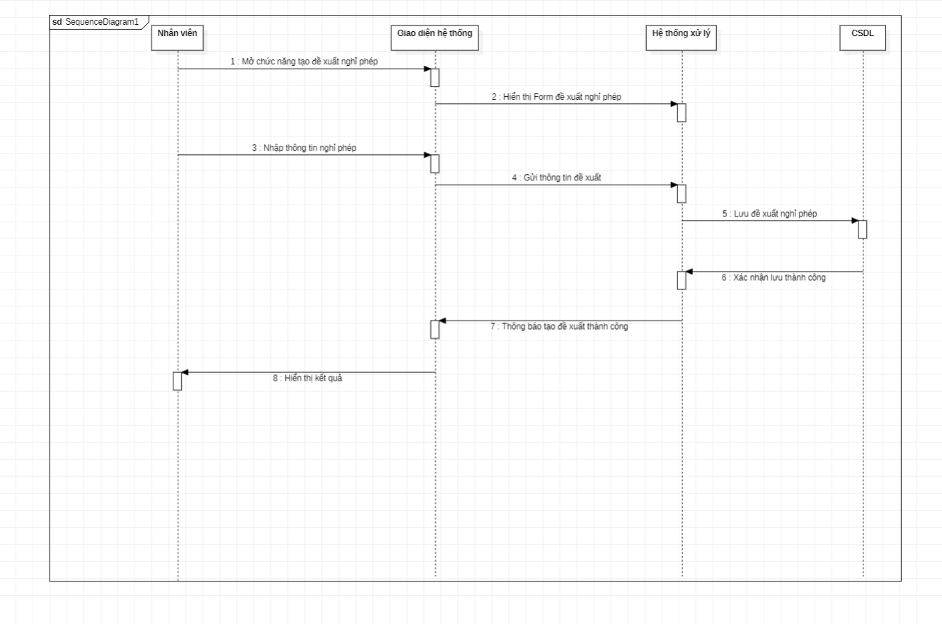
Hình 3.2. Sequence Diagram của chức năng tạo đề xuất nghỉ phép
Sequence Diagram mô tả quy trình nhân viên tạo đề xuất nghỉ phép trên hệ thống. Nhân viên nhập thông tin đơn nghỉ phép thông qua giao diện người dùng. Hệ thống tiếp nhận yêu cầu, kiểm tra dữ liệu và lưu thông tin vào cơ sở dữ liệu. Sau khi lưu thành công, hệ thống trả về thông báo và cập nhật trạng thái đơn là "Chờ phê duyệt". Quy trình này đảm bảo việc xử lý yêu cầu được thực hiện theo đúng trình tự nghiệp vụ.

3.2.3. Class Diagram
Class Diagram được sử dụng để mô tả cấu trúc dữ liệu và mối quan hệ giữa các lớp trong hệ thống. Sơ đồ giúp xác định các đối tượng chính và hỗ trợ quá trình thiết kế cơ sở dữ liệu cũng như lập trình hệ thống. Sequence Diagram giúp mô tả chi tiết luồng xử lý nghiệp vụ theo trình tự thời gian. Sơ đồ hỗ trợ việc xác định các bước xử lý dữ liệu và tương tác giữa các thành phần trong hệ thống.
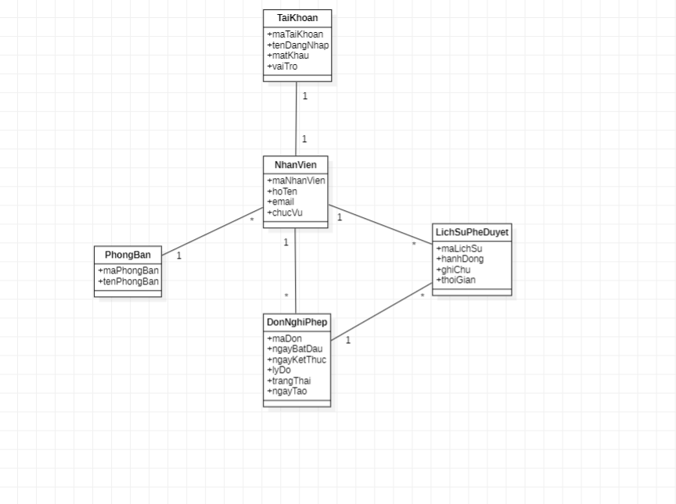
Hình 3.3. Class Diagram của hệ thống quản lý nghỉ phép Unikom
Class Diagram của hệ thống bao gồm các lớp chính như NhanVien, QuanLy, QuanTriVien, DonNghiPhep, LoaiNghi và TaiKhoan. Các lớp được liên kết với nhau nhằm hỗ trợ việc quản lý thông tin người dùng, đơn nghỉ phép và các loại nghỉ trong hệ thống. Sơ đồ giúp thể hiện rõ cấu trúc dữ liệu và mối quan hệ giữa các thành phần của hệ thống. Class Diagram thể hiện cấu trúc dữ liệu của hệ thống, bao gồm các lớp, thuộc tính và mối quan hệ giữa các lớp. Đây là cơ sở quan trọng cho quá trình thiết kế cơ sở dữ liệu và lập trình.

3.3. Thiết kế giao diện
Giao diện hệ thống được thiết kế theo hướng đơn giản, dễ sử dụng và phù hợp với các nhóm người dùng khác nhau. Mỗi vai trò trong hệ thống sẽ có giao diện và chức năng tương ứng, giúp người dùng thao tác thuận tiện trong quá trình quản lý nghỉ phép.

3.3.1. Giao diện đăng nhập
Giao diện đăng nhập cho phép người dùng truy cập vào hệ thống theo vai trò tương ứng gồm Nhân viên, Quản lý và Quản trị viên. Sau khi đăng nhập, hệ thống sẽ chuyển người dùng đến giao diện chức năng phù hợp với quyền hạn của từng vai trò.

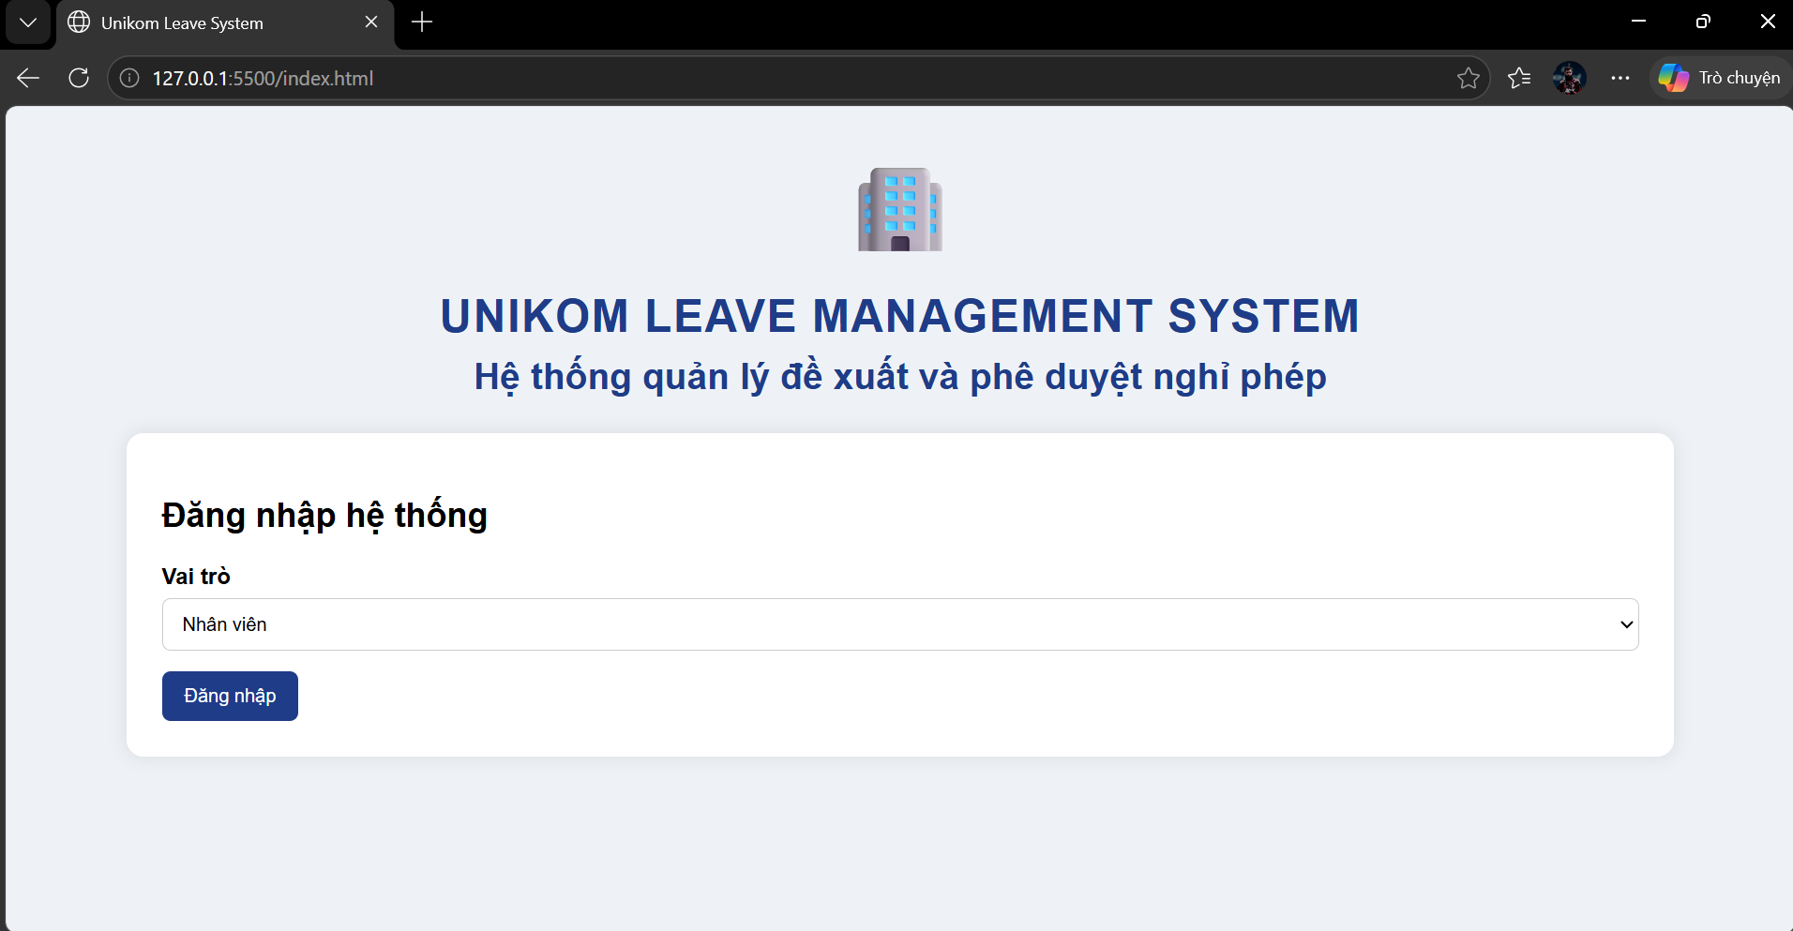
Hình 3.4. Giao diện đăng nhập hệ thống

3.3.2. Giao diện nhân viên
Giao diện nhân viên cho phép người dùng tạo đơn nghỉ phép, nhập thông tin ngày nghỉ, lý do nghỉ và theo dõi trạng thái xử lý đơn. Ngoài ra, nhân viên có thể xem lại lịch sử các đơn nghỉ phép đã gửi trong hệ thống.
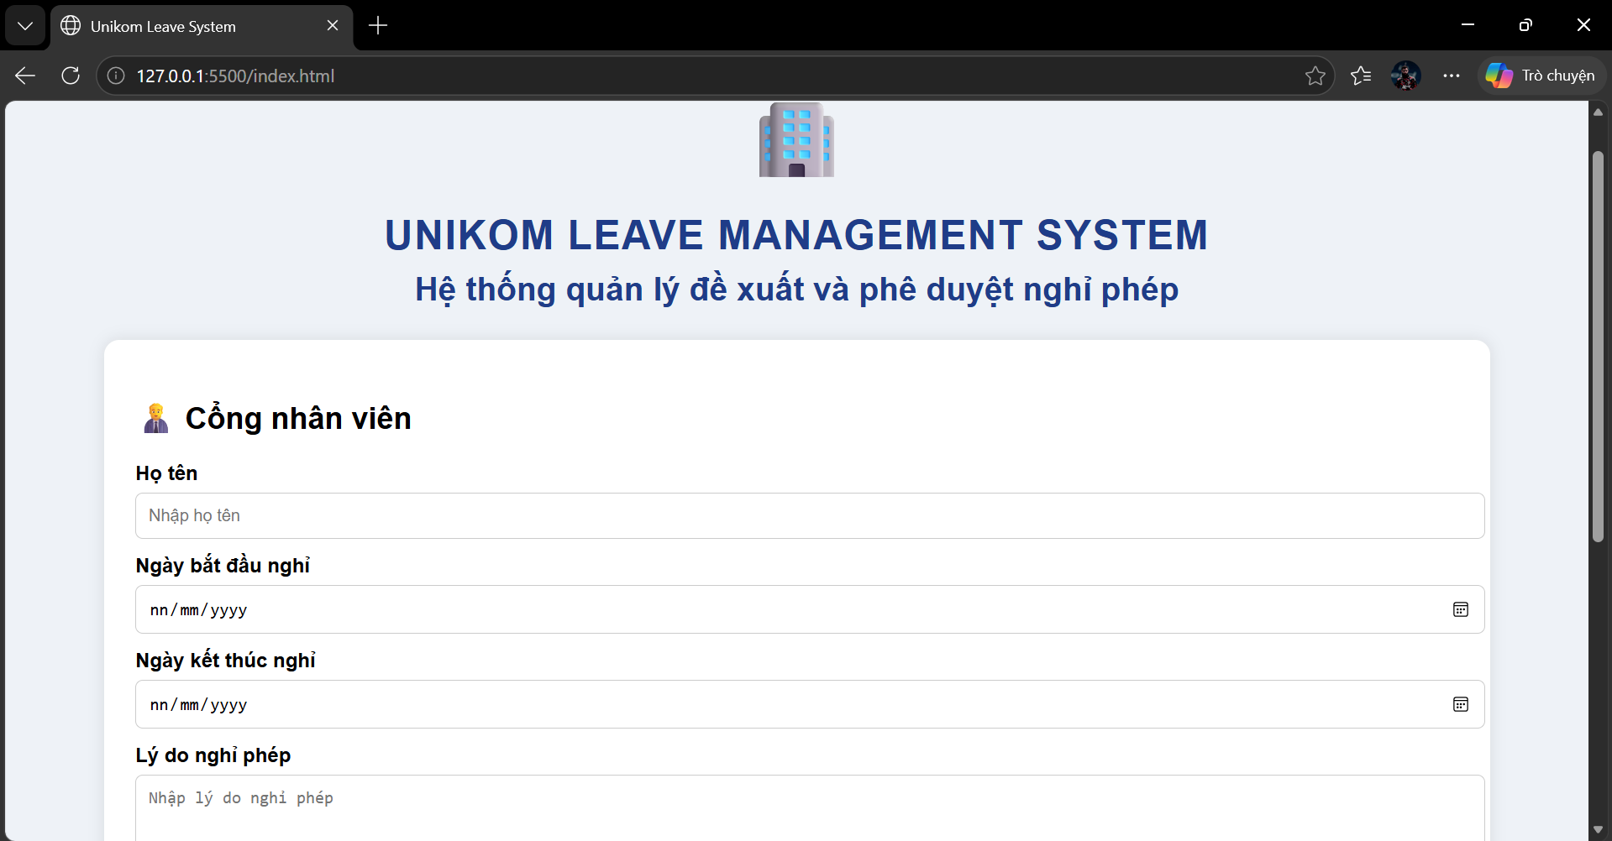
Hình 3.5. Giao diện dành cho nhân viên

3.3.3. Giao diện quản lý
Giao diện quản lý hỗ trợ người quản lý xem danh sách các đề xuất nghỉ phép từ nhân viên. Tại đây, quản lý có thể thực hiện phê duyệt hoặc từ chối từng yêu cầu, giúp quy trình xử lý nghỉ phép được thực hiện nhanh chóng và rõ ràng.
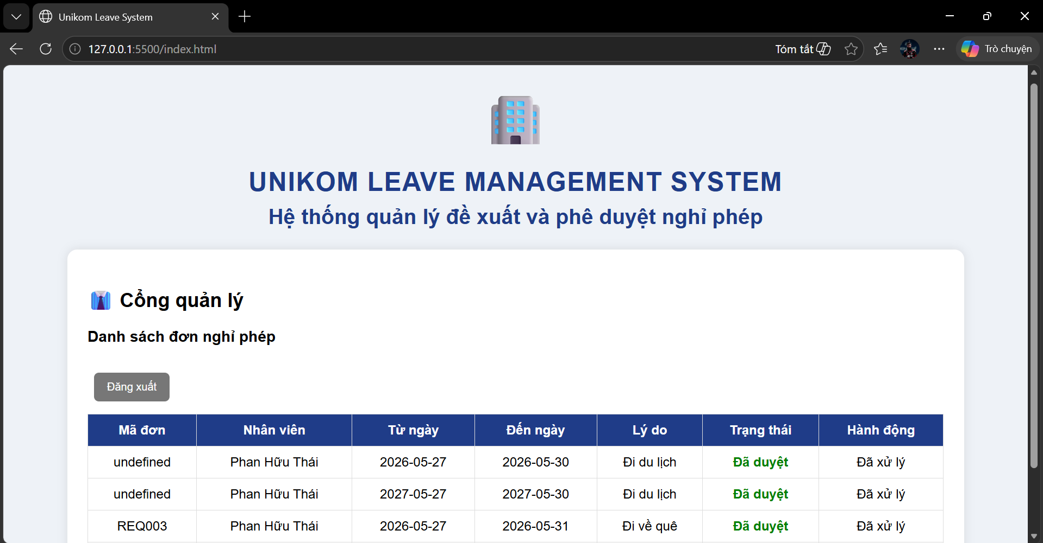
Hình 3.6. Giao diện dành cho quản lý

3.4. Lập trình hệ thống
Sau khi hoàn thành quá trình phân tích và thiết kế hệ thống, tiến hành xây dựng hệ thống quản lý nghỉ phép Unikom dựa trên các yêu cầu đã xác định. Hệ thống được phát triển dưới dạng ứng dụng web đơn giản nhằm mô phỏng quy trình tạo và phê duyệt nghỉ phép trong doanh nghiệp.

3.4.1.Công nghệ sử dụng
STT | Công Nghệ | Mục đích sử dụng
1 | HTML | Xây dựng cấu trúc giao diện
2 | CSS | Thiết kế và định dạng giao diện
3 | JavaScript | Xử lý các chức năng và tương tác người dùng
4 | Visual Studio Code | Môi trường lập trình
5 | GitHub | Quản lý và lưu trữ mã nguồn

Trong quá trình xây dựng hệ thống quản lý nghỉ phép Unikom, các công nghệ HTML, CSS và JavaScript được sử dụng để phát triển giao diện và xử lý chức năng. Visual Studio Code được sử dụng làm môi trường lập trình, trong khi GitHub hỗ trợ quản lý phiên bản và lưu trữ mã nguồn dự án.

3.4.2.Các chức năng đã xây dựng
STT | Chức năng | Trạng Thái
1 | Đăng nhập hệ thống | Hoàn thành
2 | Tạo đề xuất nghỉ phép | Hoàn thành
3 | Xem trạng thái đề xuất | Hoàn thành
4 | Xem lịch sử nghỉ phép | Hoàn thành
5 | Phê duyệt đề xuất nghỉ phép | Hoàn thành
6 | Từ chối đề xuất nghỉ phép | Hoàn thành

3.5. Kiểm thử hệ thống
Sau khi hoàn thành việc xây dựng hệ thống, tiến hành kiểm thử các chức năng nhằm đánh giá tính chính xác và khả năng hoạt động của hệ thống. Quá trình kiểm thử được thực hiện trên các chức năng chính đã triển khai.

3.5.1.Các trường hợp kiểm thử
Sau khi hoàn thành việc xây dựng hệ thống, tiến hành kiểm thử các chức năng chính nhằm đảm bảo hệ thống hoạt động đúng theo yêu cầu và đáp ứng quy trình quản lý nghỉ phép đã đề ra.
STT | Chức năng kiêm thử | Kết qua rmong đợi
1 | Đăng nhập hệ thống | Chuyển đến giao diện đúng vai trò
2 | Tạo đề xuất nghỉ phép | Đơn nghỉ phép được tạo thành công
3 | Xem trang thái đề xuất | Hiển thị đúng trạng thái đơn
4 | Xem lịch sử nghỉ phép | Hiển thị danh sách các đơn đã gửi
5 | Phê duyệt đề xuất | Trạng thái chuyển sang "Đã phê duyệt"
6 | Từ chối đè xuất | Trạng thái chuyển sang "Đã từ chối"

3.5.2.Kết quả kiểm thử
STT | Chức năng | Kết quả thực tế | Trạng thái
1 | Đăng nhập hệ thống | Hoạt động đúng | Đạt
2 | Tạo đề xuất nghỉ phép | Hoạt động đúng | Đạt
3 | Xem trạng thái đề xuất | Hoạt động đúng | Đạt
4 | Xem lịch sử nghỉ phép | Hoạt động đúng | Đạt
5 | Phê duyệt đề xuất | Hoạt động đúng | Đạt
6 | Từ chối đề xuất | Hoạt động đúng | Đạt

Kết quả kiểm thử cho thấy các chức năng chính của hệ thống đều hoạt động đúng theo yêu cầu đặt ra. Người dùng có thể thực hiện đầy đủ các thao tác tạo, theo dõi và xử lý đề xuất nghỉ phép. Hệ thống vận hành ổn định trong quá trình thử nghiệm và đáp ứng được các mục tiêu đã đề ra của dự án.

Chương 4. Đánh giá và nhận xét

4.1.Kiến thức đạt được
Thông qua quá trình thực tập và thực hiện dự án hệ thống quản lý nghỉ phép Unikom, sinh viên đã có cơ hội vận dụng các kiến thức chuyên ngành Công nghệ thông tin vào thực tế. Đặc biệt, sinh viên hiểu rõ hơn về quy trình phát triển phần mềm từ giai đoạn khảo sát yêu cầu, phân tích nghiệp vụ, thiết kế hệ thống đến xây dựng và kiểm thử sản phẩm.
Bên cạnh kiến thức chuyên môn, sinh viên còn nâng cao kỹ năng sử dụng UML, kỹ năng phân tích yêu cầu hệ thống, kỹ năng lập trình giao diện web bằng HTML, CSS, JavaScript và kỹ năng sử dụng GitHub để quản lý mã nguồn dự án.

4.2.Kĩ năng đạt được
Thông qua quá trình thực tập và thực hiện dự án hệ thống quản lý nghỉ phép Unikom, sinh viên đã nâng cao nhiều kỹ năng quan trọng trong lĩnh vực Công nghệ thông tin. Trước hết là kỹ năng phân tích yêu cầu và mô hình hóa hệ thống thông qua việc xây dựng các sơ đồ UML như Use Case Diagram, Sequence Diagram và Class Diagram.
Bên cạnh đó, sinh viên còn rèn luyện được kỹ năng thiết kế giao diện người dùng, kỹ năng lập trình cơ bản bằng HTML, CSS và JavaScript, cũng như kỹ năng kiểm thử hệ thống để đảm bảo các chức năng hoạt động đúng theo yêu cầu. Ngoài các kỹ năng chuyên môn, sinh viên còn cải thiện khả năng tự học, quản lý thời gian và giải quyết vấn đề trong quá trình thực hiện dự án.
Những kỹ năng này là nền tảng quan trọng giúp sinh viên có thêm kinh nghiệm thực tế và chuẩn bị tốt hơn cho công việc trong tương lai.

4.3. Những khó khăn gặp phải
Trong quá trình thực hiện dự án, sinh viên gặp một số khó khăn như thiếu kinh nghiệm thực tế trong việc phân tích nghiệp vụ và thiết kế hệ thống. Việc xây dựng các sơ đồ UML ban đầu còn gặp nhiều sai sót và phải chỉnh sửa nhiều lần để phù hợp với yêu cầu của hệ thống.
Ngoài ra, việc kết hợp giữa phân tích nghiệp vụ và lập trình cũng đòi hỏi sinh viên phải tự nghiên cứu thêm nhiều kiến thức mới để hoàn thiện sản phẩm theo đúng tiến độ đề ra.

4.4.Bài học kinh nghiệm
Qua đợt thực tập, sinh viên nhận thấy việc khảo sát và phân tích yêu cầu là bước rất quan trọng trong quá trình phát triển phần mềm. Một hệ thống chỉ có thể được xây dựng hiệu quả khi các yêu cầu được xác định rõ ràng ngay từ đầu.
Bên cạnh đó, sinh viên hiểu rõ hơn mối liên hệ giữa phân tích nghiệp vụ, thiết kế hệ thống, lập trình và kiểm thử. Đây là những kinh nghiệm thực tế giúp sinh viên có sự chuẩn bị tốt hơn cho công việc sau khi tốt nghiệp.

Chương 5. Kết luận

5.1.Kết quả đạt được
Sau thời gian thực tập tại công ty Unikom, sinh viên đã hoàn thành việc xây dựng hệ thống quản lý đề xuất và phê duyệt nghỉ phép. Dự án đã trải qua các giai đoạn khảo sát yêu cầu, phân tích nghiệp vụ, thiết kế hệ thống bằng UML, xây dựng giao diện, lập trình và kiểm thử.
Kết quả đạt được không chỉ là sản phẩm phần mềm thử nghiệm mà còn là những kiến thức và kinh nghiệm thực tế trong quá trình phát triển phần mềm. Thông qua dự án, sinh viên hiểu rõ hơn về quy trình phát triển hệ thống, vai trò của phân tích nghiệp vụ và tầm quan trọng của việc xác định yêu cầu ngay từ giai đoạn đầu.

5.2.Hướng phát triển trong tương lai
Trong tương lai, hệ thống có thể được mở rộng thêm nhiều chức năng như quản lý nhân viên, quản lý loại nghỉ phép, thống kê báo cáo, gửi thông báo tự động và tích hợp cơ sở dữ liệu để nâng cao khả năng quản lý.
Đối với bản thân, sinh viên sẽ tiếp tục học tập và nâng cao kiến thức về phân tích nghiệp vụ, thiết kế hệ thống và phát triển phần mềm nhằm chuẩn bị tốt hơn cho công việc trong lĩnh vực Công nghệ thông tin sau khi tốt nghiệp.

6.Tài liệu tham khảo
[1] Nguyễn Văn Vỵ (2002), Phân tích và thiết kế hệ thống thông tin, Nhà xuất bản Giáo dục.
[2] Giáo trình Phân tích và thiết kế hệ thống thông tin, Học viện Phụ nữ Việt Nam.
[3] W3Schools, HTML Tutorial, https://www.w3schools.com/html/
[4] W3Schools, CSS Tutorial, https://www.w3schools.com/css/
[5] W3Schools, JavaScript Tutorial, https://www.w3schools.com/js/
[6] GitHub Documentation, https://docs.github.com/

7.Phụ Lục
• Use Case Diagram

• Sequence Diagram

• Class Diagram



8. Nhật ký thực tập
• Use Case Diagram
• Sequence Diagram

• Class Diagram
STT | Công việc thực hiện | Kết quả
Tuần 1 | Khảo sát yêu cầu và phân tích hệ thống | Hoàn thành
Tuần 2 | Thiết kế Use Case Diagram, Sequence Diagram, Class Diagram | Hoàn thành
Tuần 3 | Thiết kế giao diện, lập trình và kiểm thử hệ thống | Hoàn thành

